FitUp

Temat: Catering+sugestie żywieniowe+Oferty sportowe (siłownia, narty, baseny)+ogólne pośrednictwo klient-sprzedawca

Autorzy: Damian Albrecht, Dawid Niedziński WCY22IY1S1

Tabela zmian

|  |  |  |  |
| --- | --- | --- | --- |
| Zmiana | Autorzy | Opis | Data |
| Utworzenie | Dawid Niedziński, | Dodanie strony | 13.04.2024 |
| struktury pliku | Damian Albrecht | tytułowej, numeracja |
|  |  | stron |
| Analiza | Dawid Niedziński, | Użycie metody event | 15.04.2024 |
| zamównienia | Damian Albrecht | storming + |
|  |  | wyjaśnienie |
| Wymagania | Dawid Niedziński, | Określono wymagania | 16.04.2024 |
| funkcjonalne | Damian Albrecht | funkcjonalne |
| User Story | Dawid Niedziński, | Dodano User Story | 13.04.2024 |
| Damian Albrecht |
| Use case diagrams | Dawid Niedziński, | Wykonane przy użyciu | 14.04.2024 |
| Damian Albrecht | draw.io |
| Wymagania  niefunkcjonalne | Dawid Niedziński,  Damian Albercht | Określono wymagania  niefunkcjonalne | 16.04.2024 |
| User Story | Dawid Niedziński, | Poprawiono User Story | 17.04.2024 |
| Damian Albrecht |
| Prototypy Ekranów | Dawid Niedziński,  Damian Albrecht | Dodano Prototypy Ekranów | 28.04.2024 |
| Diagramy Czynności | Dawid Niedziński,  Damian Albrecht | Dodano Diagramy Czynności | 29.04.2024 |
| Diagram Klas | Dawid Niedziński  Damian Albrecht | Dodano diagram klas | 28.05.2024 |
| Diagram Pakietów | Dawid Niedziński  Damian Albrecht | Dodano diagram pakietów | 29.05.2024 |
| Diagramy Sekwencji | Dawid Niedziński  Damian Albrecht | Dodano dwa diagramy sekwencji | 29.05.2024 |
| Diagramy Komponentów | Dawid Niedziński | Dodano diagram komponentu lokacji usługodawcy | 03.06.2024 |
| Diagramy Wdrożenia | Dawid Niedziński | Dodano diagram wdrożenia komponentu lokacji usługodawcy | 03.06.2024 |

1

# Treść zamówienia:

Treść zamówienia na system (strona i aplikacja mobilna) do obsługi relacji klient- wykonawca-producent w szeroko pojętej sferze fitnessowej.

1. Klienci

* Rejestracja nowego konta/logowanie przy pomocy facebooka, gmaila etc.
* Ustawianie preferencji sportowych, wpisywanie swojej obecnej metryki (waga, wysokość, płeć

etc), ustawianie celi

* Podstawowe prognozowanie wymaganych czynności do osiągnięcia wyznaczonego celu
* Przeglądanie obiektów/klubów sportowych i specjalistów w danej lokalizacji.
* Zapisy do klubów sportowych/specjalistów.
* System statystyk, tj. historia odwiedzonych obiektów/specjalistów, ile razy odwiedzone,

wydane pieniądze, miesięczne wydatki na karnety/subskrypcje etc.

* System oceny (i komentowania) obiektów i specjalistów
* Zapisywanie ulubionych obiektów/specjalistów.
* Polecanie obiektów/specjalistów na podstawie obecnych wymagań klienta.
* Polecanie nowych aktywności fizycznych (obiektów/specjalistów) np. dla klienta zainteresowanego pływaniem można polecić narty.
* Przeglądanie użytkowników w pobliżu i ich zainteresowań
* Organizowanie grup użytkowników z podobnymi aktywnościami fizycznymi
* Grupy użytkowników pozwalają na organizacje wspólnych aktywności poprzez aplikacje
* Możliwość czatowania z użytkownikami grupy lub pojedynczymi użytkownikami
* Możliwość dodawania znajomych (można nazwać „znajomych” jakoś inaczej, żeby lepiej się to kojarzyło z aplikacją np. współtrenujący albo coś podobnego)
* Wewnętrzny portfel z podsystemem płatności
* Zamawianie karnetów do danych obiektów, zamawianie karnetów ogólnokrajowych (np. Multisport, BeActive), rezerwacja pojedynczych (lub tylko kilku) wejść do danego obiektu/klubu.
* Połączenie klienta z producentami, tj. możliwość zamawiania sprzętu
* Podsystem śledzenia dostawy zamówionego sprzętu (korzystanie z istniejących systemów)
* Wyświetlanie ofert danych specjalistów (np. dietetyków, trenerów, instruktorów)
* Wyświetlanie promowanych ofert
* Wyświetlenie koszyka wybranych produktów
* Zniżki dla klienta za wprowadzenie nowego użytkownika do aplikacji
* Sortowanie Grup użytkowników, obiektów i specjalistów według np. odległości od zamieszkania

klienta/oceny etc.

* Wyświetlanie ofert promocyjnych
* Możliwość notowania wykonanych ćwiczeń razem z miejscem i datą wykonania/zjedzonych posiłków wraz z czasem jedzenia
* Wypisywanie powyższych informacji np. do Excela

1. Wykonawcy (kluby/ośrodki sportowe; specjaliści) i Producenci (handlarze sprzętem/rzeczami)

* Wystawienie i edycja swojego klubu/ośrodka/usługi
* Płatna promocja swojego klubu/ośrodka/usługi
* Statystyki sprzedaży swoich usług (ile razy kupione, kiedy, przez kogo)
* Kontakt z klientami
* Statystyka najpopularniejszych produktów
* Generowanie prognoz
* Możliwość zobaczenia ocen i komentarzy swoich produktów
* Obliczenie przychodów i wydatków
* Regulacja godzin otwarcia
* Dodawanie zdjęć i opisu swojej usługi/produktu
* Wystawianie ofert specjalnych

1. Dodatkowe ustalenia techniczne

* Motyw ciemny/jasny
* Wersje językowe
* Lektor tekstu dla niewidomych
* System dostępny 24/7
* Dostosowanie systemu do praw krajowych/międzynarodowych
* Usługa dostępna na urządzenia mobilne i przeglądarkę

1. Właściciel firmy

* Monetyzacja dostarczanych usług dla powyższych osób; robienie kasy – stały dochód.
* Reklamy/wersja premium bez reklam
* miesięczna subskrypcja dla wykonawców/producentów za usługi aplikacji „premium”

# Analiza zamówienia

Metoda event storming - technika warsztatowa używana w inżynierii oprogramowania do

eksploracji złożonych dziedzin biznesowych i projektowania systemów. Polega ona na wspólnej pracy grupy, która mapuje złożone dziedziny biznesowe na dużych tablicach lub tablicach.

Uczestnicy korzystają z karteczek samoprzylepnych, aby zidentyfikować kluczowe zdarzenia w systemie oraz akcje, które je wywołują (polecenia). W trakcie sesji omawiane są również procesy, polityki i relacje między zdarzeniami.

System ocen:

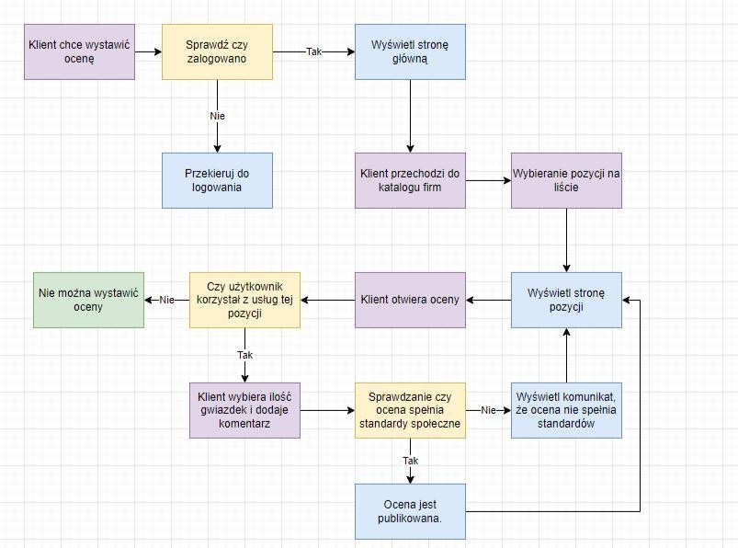

Organizowanie grup użytkowników:

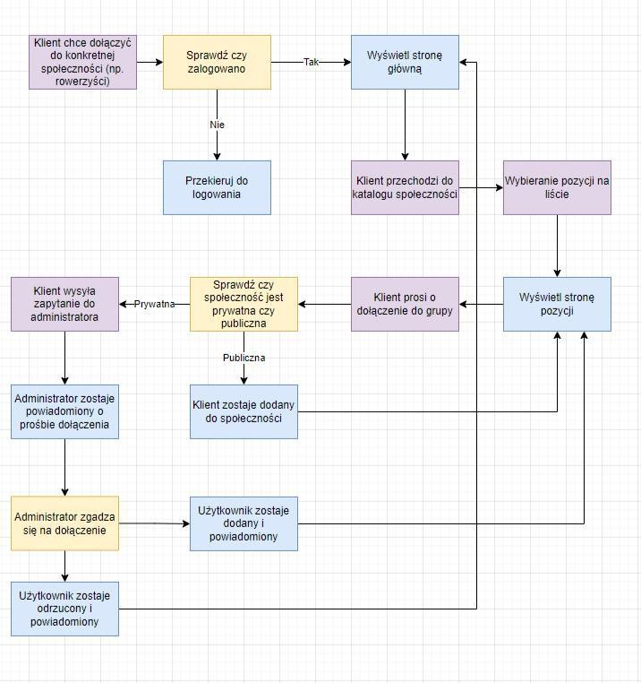

Przeglądanie obiektów/specjalistów w pobliżu:

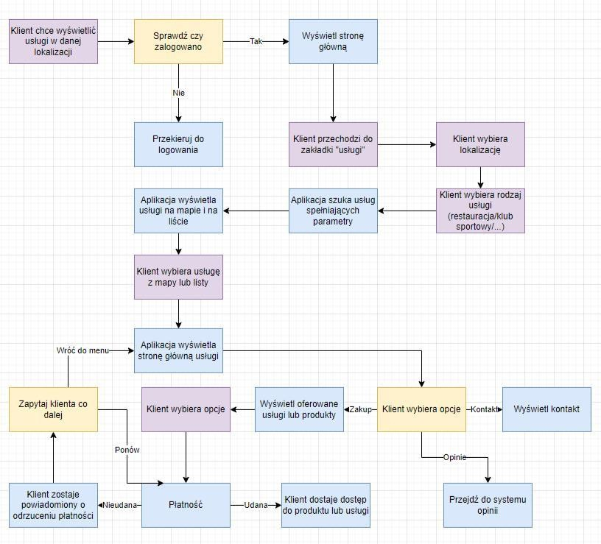

Promowanie:

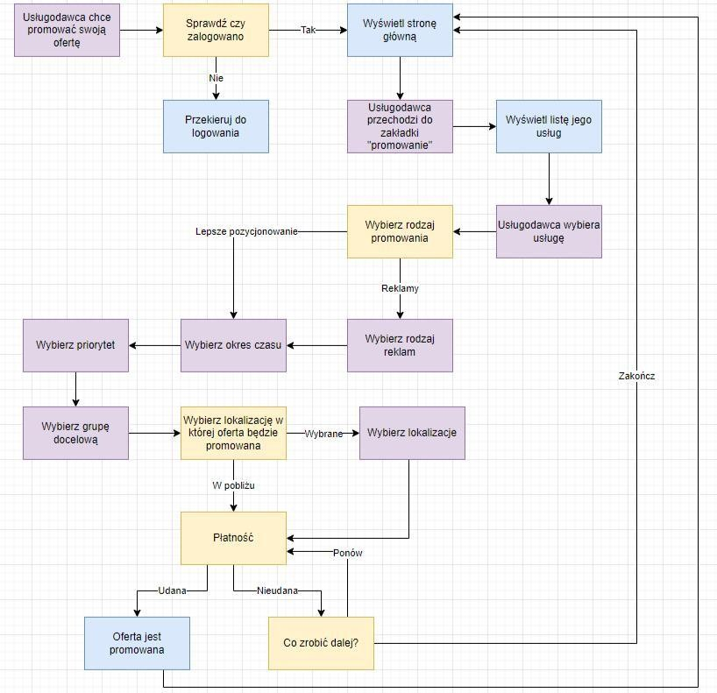

Sprawdzanie statystyk:

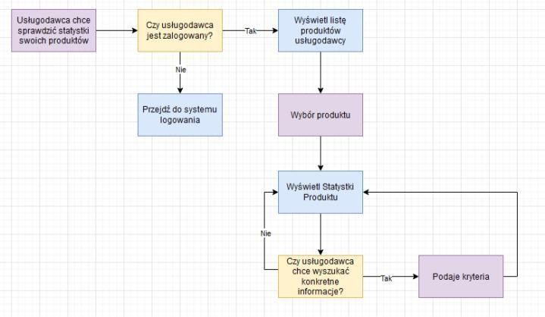

Zapis ulubionej usługi:

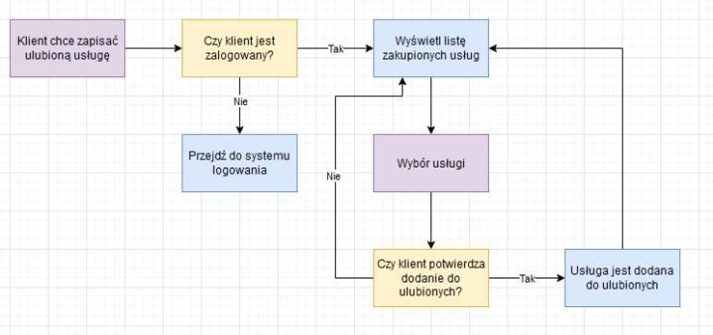

Sprawdzanie klientów w danej lokalizacji:

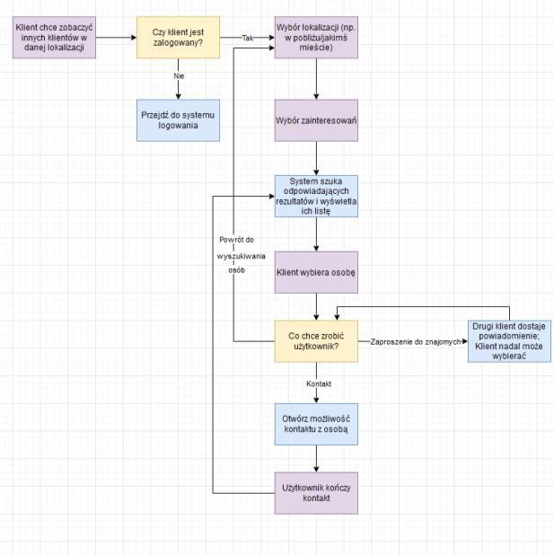

# Wymagania Funkcjonalne

Rejestracja użytkowników:

System umożliwia rejestrację nowych użytkowników poprzez wprowadzenie

podstawowych danych, takich jak adres e-mail, login i hasło.

Wymagane powinno być potwierdzenie adresu e-mail przed pełnym dostępem do

funkcji systemu.

System powinien umożliwić logowanie przez Gmaila i Facebooka. Ustawianie preferencji sportowych i żywieniowych.

Przeglądanie treści:

System umożliwia przeglądanie trenerów, dietetyków, obiektów sportowych, przykładowych planów treningowych i przykładowych diet.

System umożliwia przeglądanie wyżej wymienionych rzeczy w okolicy i

odpowiednio odfiltrowanych.

System umożliwia przeglądanie opinii i recenzji.

Społeczność:

System ma grupy społecznościowe publiczne i prywatne, mechanizm ogłoszeń i czatów.

Postęp:

System umożliwia przeglądanie historii, statystyk użytkownika, statystyk klubów

oraz prognozuje postępy przy treningu.

Możliwość przeglądania postępu znajomych i sportowców.

System lojalnościowy:

Możliwość zdobywania punktów za zakupy i osiągnięcia sportowe.

Wymiana punktów na nagrody i karnety.

Ułatwienia dostępu:

Dostępność wielu języków. Presonalizacja motywu (jasny/ciemny). Powiadomienia.

System ma przerwe techniczną maksymalnie godzinę w miesiącu.

Dla usługodawców:

Możliwość promowania ofert.

Możliwość przeglądania ofert konkurencji.

Obsługa:

Dział techniczny i infolinia dostępna w godzinach 9-15. Pośrednictwo w płatnościach.

# Wymagania niefunkcjonalne

* Motyw ciemny/jasny: Aplikacja mobilna musi umożliwiać użytkownikom wybór motywu kolorystycznego, obejmującego zarówno tryb jasny, jak i ciemny, zgodnie z preferencjami użytkownika.
* Wersje językowe: Aplikacja musi obsługiwać różne wersje językowe, umożliwiając użytkownikom wybór preferowanego języka spośród dostępnych wersji obsługiwanych przez aplikację.
* Lektor tekstu dla niewidomych: Aplikacja powinna integrować lektor tekstu, umożliwiając

osobom niewidomym odsłuchiwanie zawartości ekranu oraz interakcję z aplikacją za pomocą funkcji czytania tekstu.

* System dostępny 99,999% roku: System powinien być dostępny dla użytkowników przez

99,999% roku, z przerwą na konserwację lub aktualizacje wynoszącą 43,8 minuty na miesiąc.

* Dostosowanie systemu do praw krajowych/międzynarodowych: Aplikacja musi być zgodna z przepisami prawnymi obowiązującymi w różnych krajach lub regionach, w których będzie dostępna, spełniając wymagania dotyczące ochrony danych, dostępności internetowej oraz innych regulacji.
* Usługa dostępna na urządzenia mobilne i przeglądarkę: Usługa musi być dostępna zarówno na urządzeniach mobilnych, takich jak smartfony i tablety, jak i w przeglądarkach

internetowych, zapewniając spójne i pełne funkcjonalności doświadczenie użytkownika niezależnie od wybranego urządzenia czy platformy.

# User Stories

Jako użytkownik aplikacji FitUp chciałbym mieć możliwość doboru diety odpowiedniej

do planu treningowego, aby zapewnić maksymalną skuteczność treningów.

Jako użytkownik aplikacji chciałbym mieć kalendarz z zaznaczonymi wydarzeniami, treningami i notatkami, aby o wszystkim pamiętać.

Jako użytkownik aplikacji chciałbym móc bezpośrednio kontaktować się z moimi trenerami

i dietetykami, w razie potrzeby omówienia treningu lub diety.

Jako użytkownik aplikacji chciałbym widzieć statystyki moich osiągnięć sportowych, aby

cieszyć się z postępów.

Jako użytkownik chciałbym mieć możliwość sprawdzania statystyk ile w jakich godzinach jest osób na danym obiekcie sportowym, aby nie przyjść w czasie gdy są największe tłumy.

Jako trener chciałbym móc prowadzić treningi grupowe, aby mieć wielu klientów jednocześnie.

Jako trener chciałbym rezerwować obiekty sportowe, aby przeprowadzać treningi.

Jako dietetyk chciałbym mieć możliwość korespondencji z cateringiem, aby dokładnie omawiać ilość i rodzaj diet.

Jako dietetyk chciałbym mieć możliwość sprawdzania historii diety mojego klienta, aby sprawdzić jego preferencje.

Jako klub sportowy chciałbym mieć możliwość tworzenia społeczności zawodników i kibiców, aby mieć łatwą korespondencję z ludźmi związanymi z klubem.

Jako obiekt sportowy chciałbym mieć możliwość zatrudniania trenerów i dietetyków, aby

oferować więcej usług.

13

**Diagramy przypadków użycia**

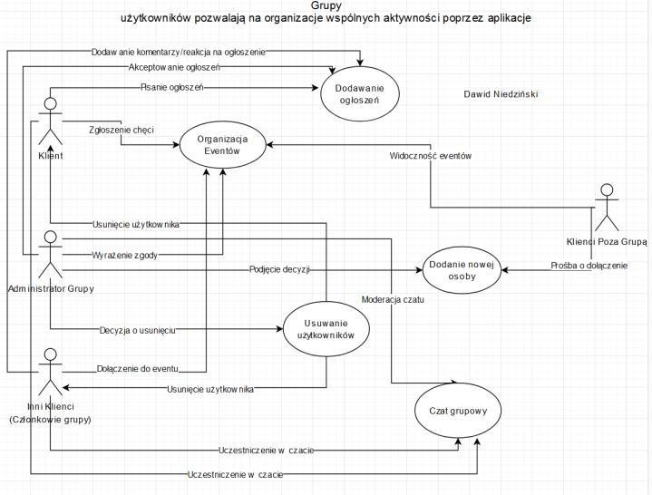

Dawid Niedziński

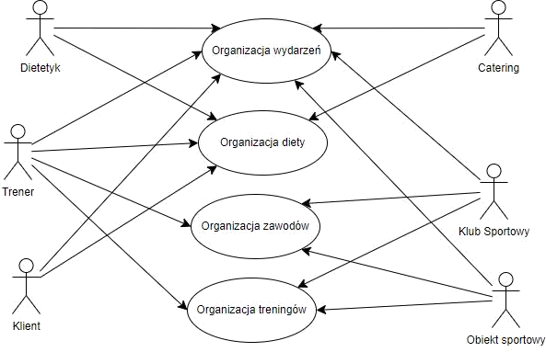

Damian Albrecht

**Prototypy Ekranów:**

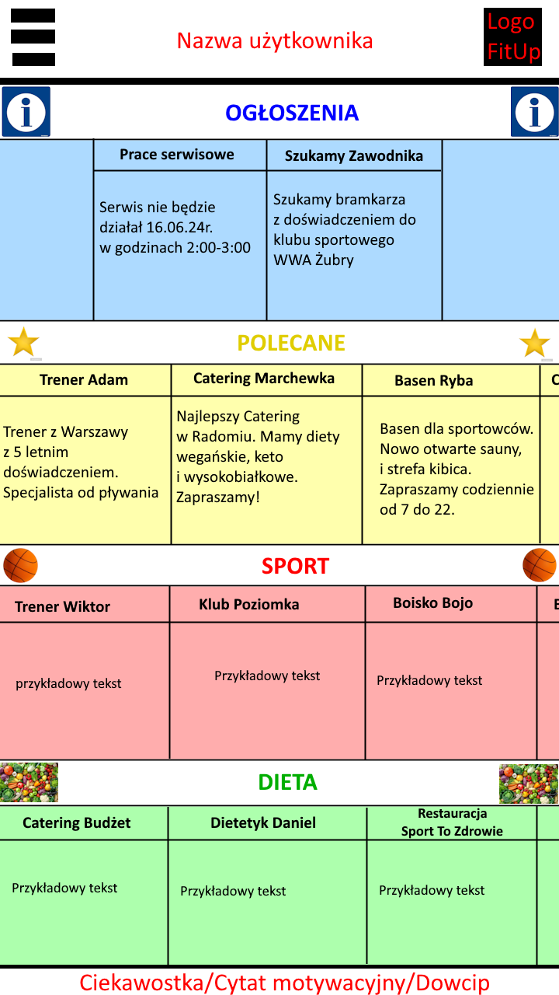Ekran gówny

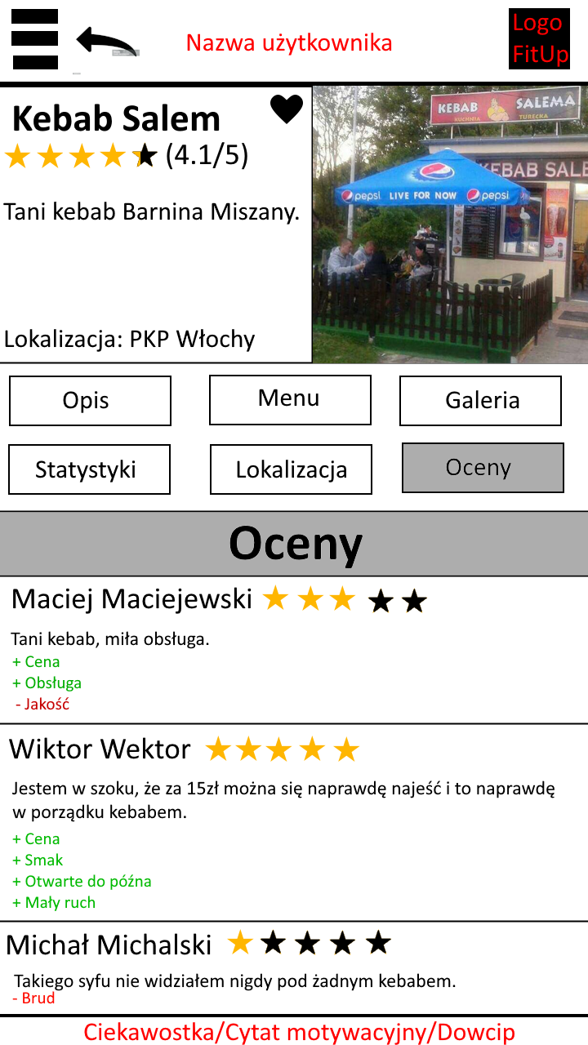

Ekran główny restauracji

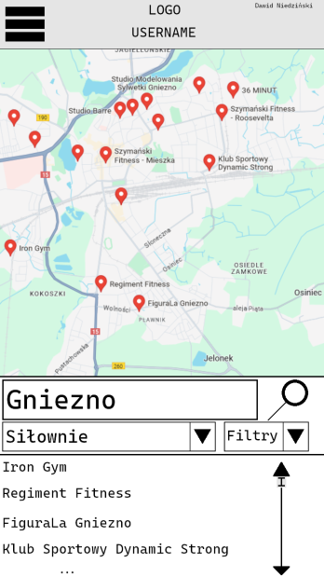Szukanie obiektów sportowych

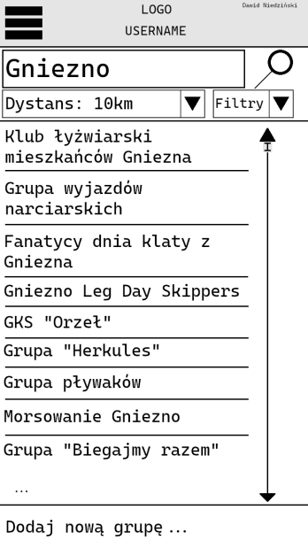

Ekran szukania klubów

**Diagramy Czynności**

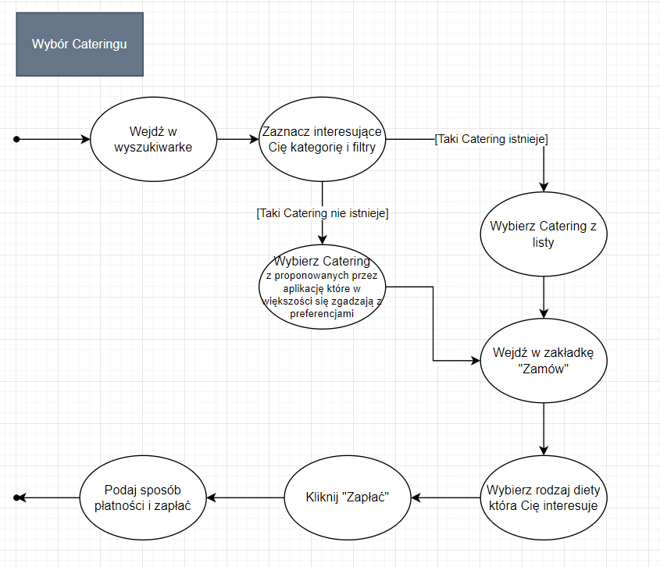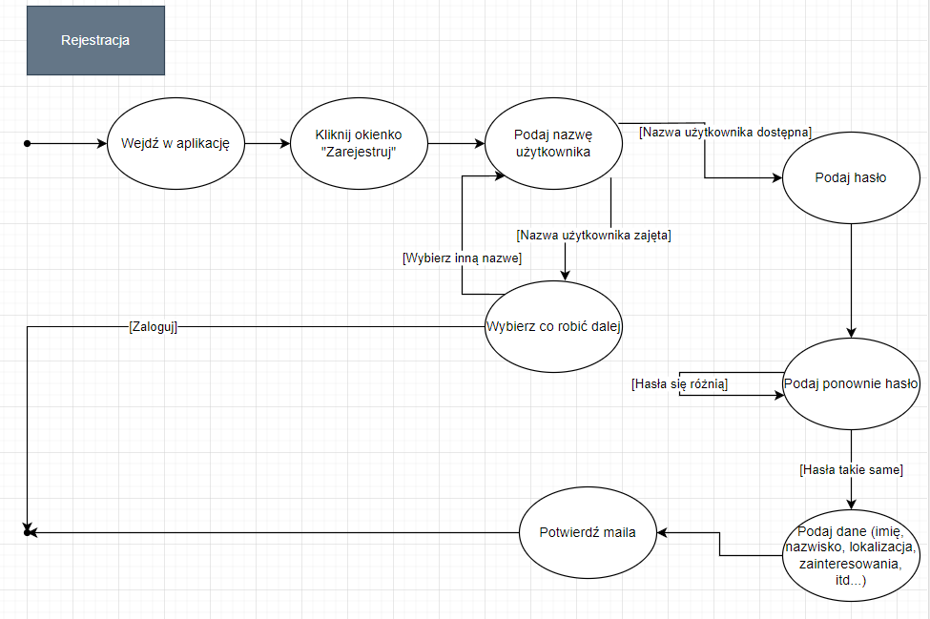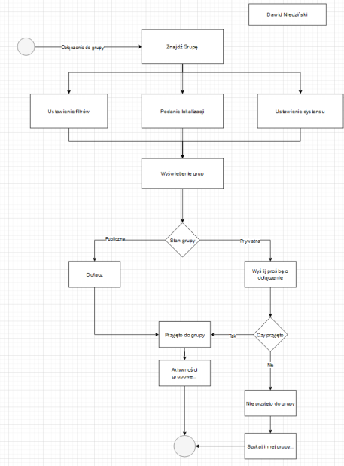

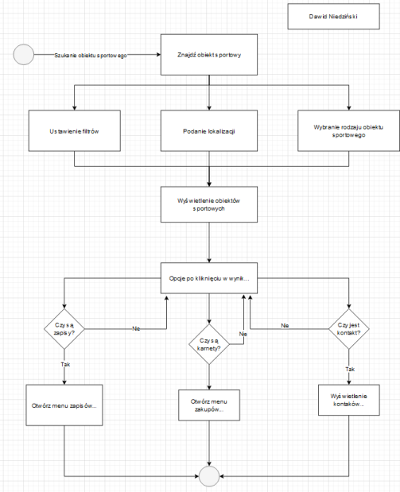

**Diagram klas:**

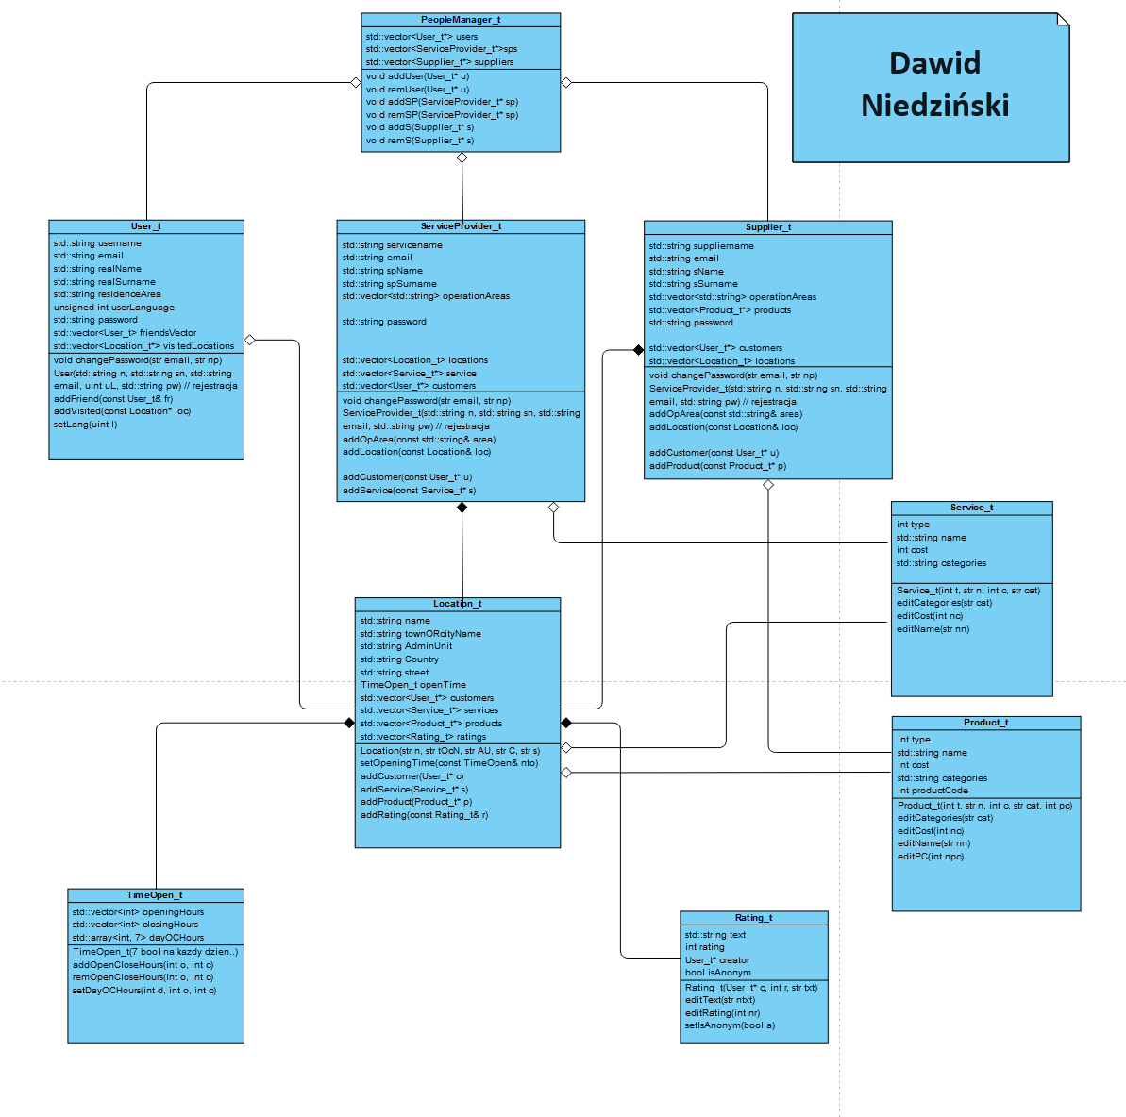

**Diagramy Sekwencji:**

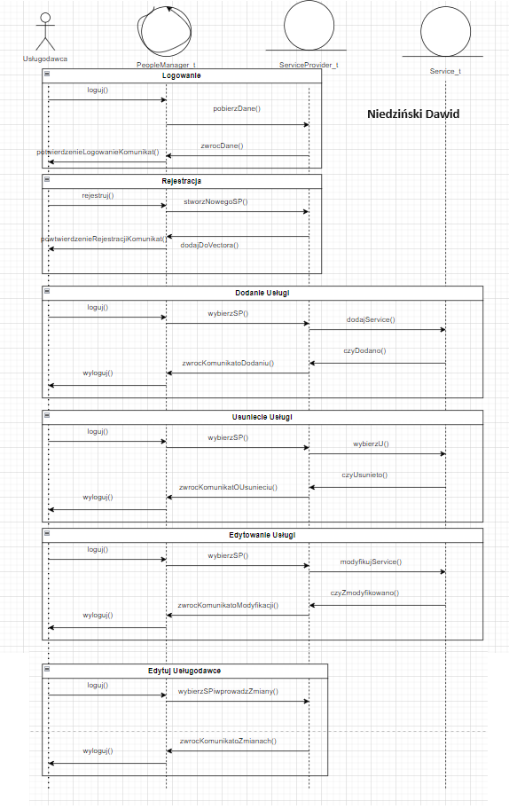

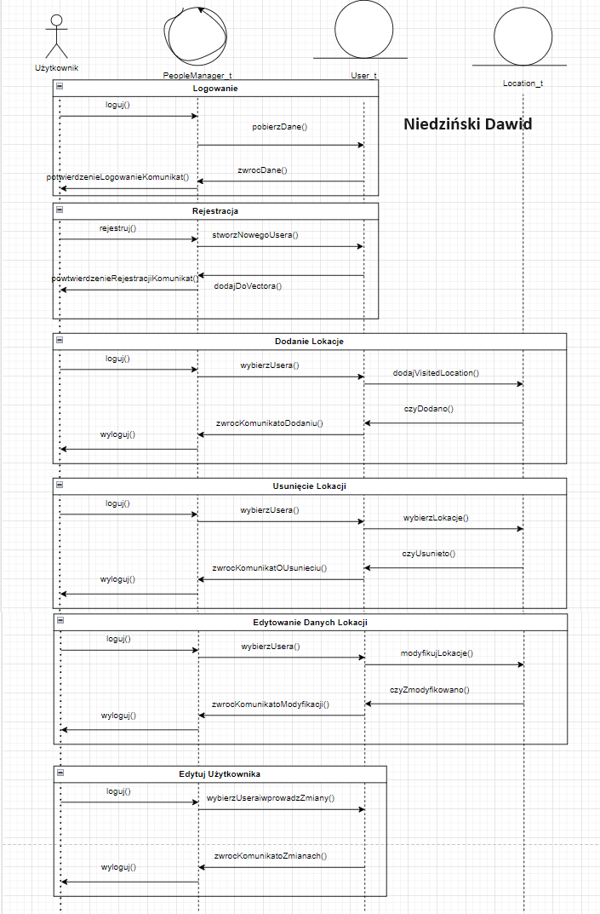

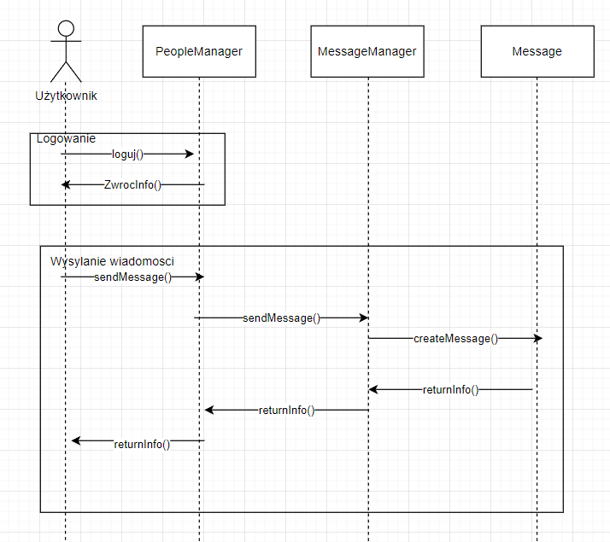

**Damian Albrecht**

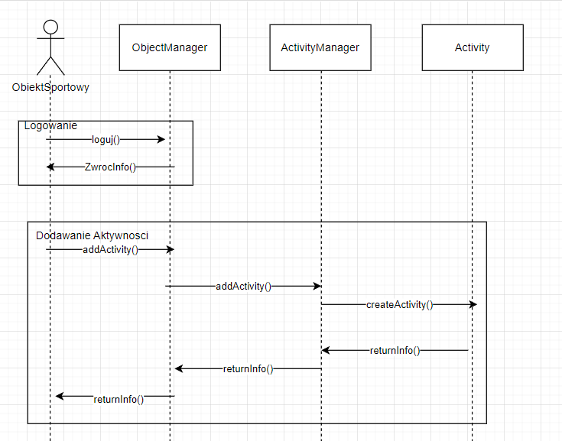

**Damian Albrecht**

**Diagramy Pakietów:**

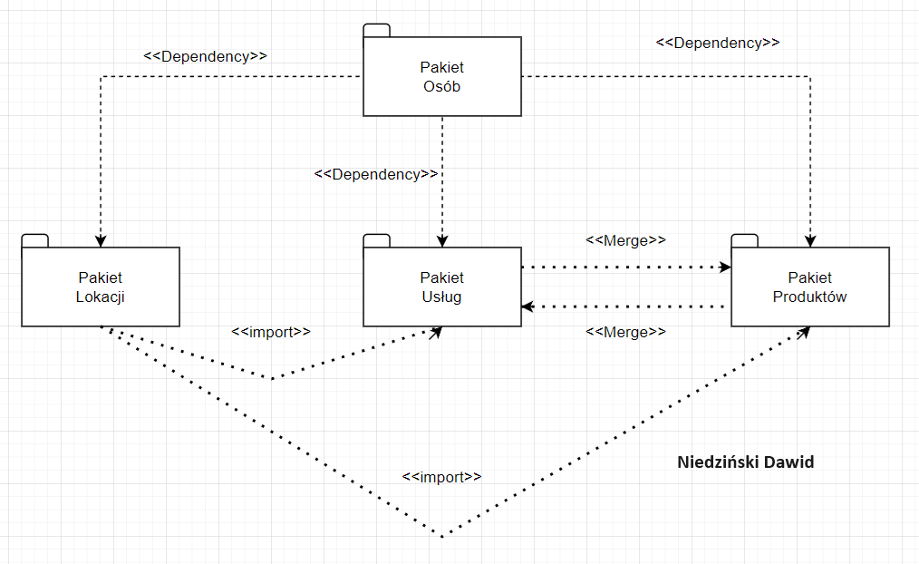

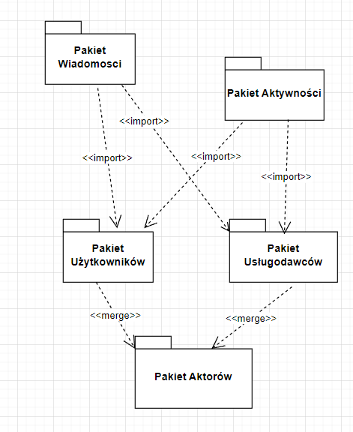

**Damian Albrecht**

**Diagramy Komponentów:**

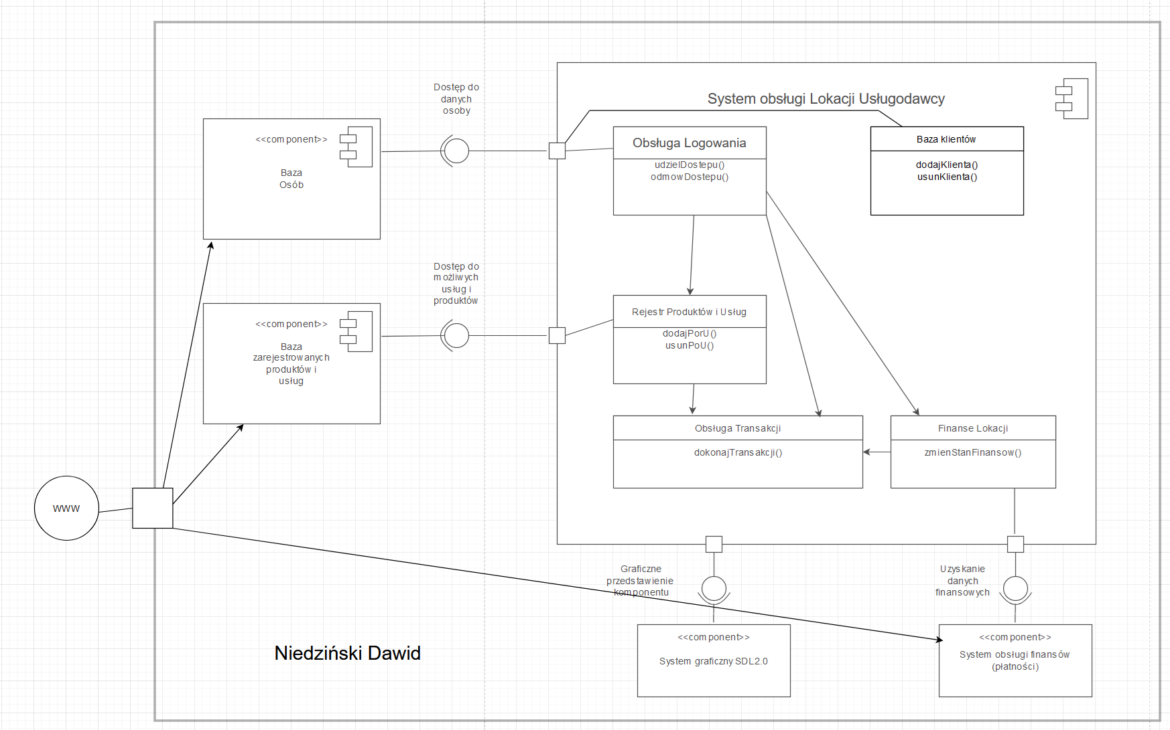

**Diagramy wdrożenia:**

